# **济南新旧动能转换起步区崔寨安置五区补充地块（一期）F-1地块**

# 地面停车率计算书

## 1 项目概况

项目位于济南市起步区崔寨安置五区。该项目总用地面积为 28634 平方米，建筑面积 100648.06 平方米，总户数 608 ，总人数 1055 人，绿地率为 35.1% 。

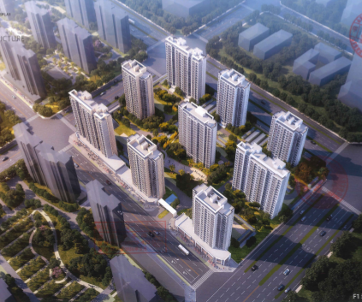

项目效果图

# 2 标准要求

《绿色建筑评价标准》GB/T 50378-2019第7.2.3 条明确要求：

采用机械式停车设施、地下停车库或地面停车楼等方式，评价分值为8分，并按下列规则评分：

1 住宅建筑地面停车位数量与住宅总套数的比率应小于10%，得8分；

2 公共建筑地面停车占地面积与其总建设用地面积的比率应小于8%，得8分。

# 3 计算

地面停车位数： 0 个

小区住宅套数： 608 套

地面停车率=地面停车位数/小区居住户数

= 0 / 608 = 0

# 4 结论

经验算，住宅建筑地面停车位数量与住宅总套数的比率为 0 ，满足规范要求，可得8分。